Информация
о проведенных мероприятиях по плану Месячника, посвященного Международному дню родных языков в школах Атнинского района
МБОУ Кунгерская СОШ
(01.03.2021-06.03.2021)

Школа | Дата проведения | Название мероприятия | Место проведения | Ответственный | Охват | Информация и фото/видео размещены: ССЫЛКА на сайт | СМИ
Кунгерская СОШ | 4.03.2021 | 10 нчы сыйныфта "Татарстан - купмилләтле республика" темасына сыйныф сәгате уздырылды | МБОУ «Кунгерская СОШ» | классные руководители  зам.директора по ВР и тд | 25 | https://edu.tatar.ru/atnya/kunger/sch | Официальный сайт МБОУ «Кунгерская СОШ»

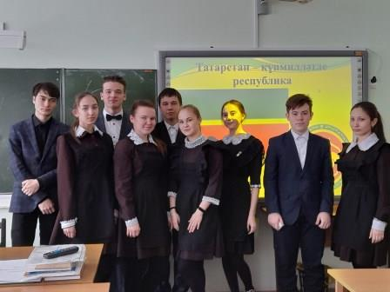
10 нчы сыйныфта "Татарстан - купмилләтле республика" темасына сыйныф сәгате уздырылды

